九年级（上）数学导学案
课题：22.2相似三角形的判定（3） 编号9S030
教学思路  （纠错栏）  教学思路  （纠错栏） | 学习目标：  1、掌握并会推导相似三角形的判定定理2.  2、会用相似三角形的判定定理2进行一些简单的判断、证明和计算.  学习重点：灵活运用相似三角形的判定定理2证明和解决有关问题．  预设难点：相似三角形的判定定理2的推导和应用.  ☆ 预习导航 ☆  一、链接  1、 三角形一边的直线与其他两边（或 ）相交，截得的三角形与原三角形 .  2、如果一个三角形的两个角分别与另一个三角形的两个角 ，那么这两个三角形相似（可简单说成： ）.  3、如果一个三角形的两条边分别与另一个三角形的两条边 ，并且夹角 ，那么这两个三角形全等（可简单说成： ）.  二、导读  结合课本写一写相似三角形的判定定理2的证明过程.  ☆ 合作探究 ☆  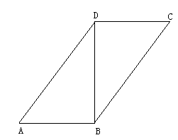  1、如图，在四边形ABCD中，∠A = ∠CBD，AB = 15cm，AD = 20cm，BD = 18cm，BC = 24cm,求CD的长.  2、如图，点C、D在线段AB上，△PCD是等边三角形.  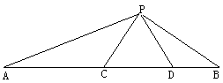  （1）当AC、CD、BD满足什么  数量关系时，△ACP∽△PDB?  （2）当△ACP∽△PDB时，求  ∠APB的度数.  ☆ 归纳反思 ☆  本节课你有哪些收获？还存在哪些困惑？  ☆ 达标检测 ☆  1、如图，D是△ABC一边BC上的一点，△ABC∽△DBA的条件是( )  A. B. $\sqrt{3}$ C.AB²＝CD·BC D.＝BD·${\text{60}}^{∘}$  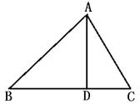  2、已知：如图，D是△ABC边AB上的一点，且AC² =AD·AB.  求证：∠ADC=∠ACB.  